**Зачет по теме: Построение сечений. 10 класс**

**Вариант-1**

1. Рассмотрим прямоугольный параллелепипед ABCDA1B1C1D1. Построить сечение, проходящее через точки M, N, L.

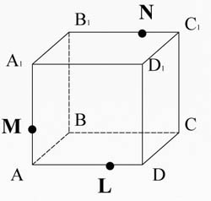

**Задание3.**

Построить сечение плоскостью MNP. (Подсказка: вспомните решение домашних задач и примените их для построения).

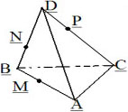

3. Тетраэдр.

|  |  |
| --- | --- |
| **Вариант 2**  **Задание1 .**  Построить сечение плоскостью, проходящей через точку М, параллельно основанию АВС. |  |
| **http://festival.1september.ru/articles/211756/img71.jpg**  **Задание 2. Построить сечение по заданным точкам**    **3. Параллелепипед и его свойства**  **Контрольная работа по теме: Тетраэдр и параллелепипед. Построение сечений. 10 класс**   1. **вариант** 2. Дан параллелепипед АВСDA1B1C1D1 Постройте сечение этого параллелепипеда плоскостью, проходящей через середину ребра АВ и параллельной плоскости АСС1. 3. **Построить сечение по заданным точкам**     М   1. Дано: МА1=4см, В1 В2 =9см, А1 А2 =МВ1 Найти: МА2, МВ2     А1 В1  А2  В2  ВВ  **2-вариант** |  |
|  |  |

1. Дан тетраэдр АВСD. Точка М - середина ребра СD, точка К – середина ребра АD. Постройте сечение тетраэдра плоскостью, содержащей точку К и параллельной плоскости АМВ.
2. Построить сечение по заданным точкам.

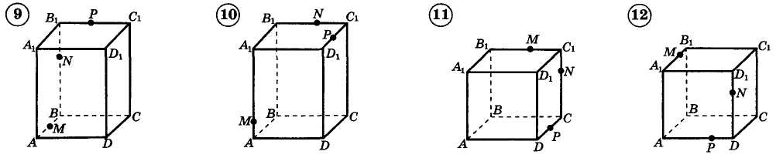

О

1. Дано: А1А2=2ОА1=10см, ОВ1 =7см, А1 А2 =МВ1 Найти: ОА2, ОВ2

А1 В1

А2  В2  ВВ

Зачет ик р

Ответы в-1

